КАЖДОМУ ВОЕННОСЛУЖАЩЕМУ ПО КОНТРАКТУ ГАРАНТИРУЕТСЯ

- Высокое денежное довольствие.
Денежное довольствие, состоящее из оклада в соответствии с занимаемой воинской должностью, оклада в соответствии с присвоенным воинским званием, а также ежемесячных и иных дополнительных выплат.
С 1 января 2012 г. размеры денежного довольствия военнослужащих Вооруженных Сил РФ увеличились, в среднем, в 2,5-3 раза, а пенсии военных пенсионеров - в среднем на 60-70%.
Так, оклады по воинскому званию, если брать минимальные и максимальные размеры, составляют от 5000 рублей у рядового и до 7500 рублей у старшины. Соответственно, оклады по воинской должности достигли 10000 рублей у стрелка и 18000 рублей у старшины роты.
Дополнительные выплаты к денежному довольствию:
- за выслугу лет - от 10% от оклада денежного содержания при выслуге 2 года до 40% при выслуге 25 лет и более;
- за классную квалификацию - от 5% за третий класс до 30% оклада по воинской должности за класс мастера;
- за работу со сведениями, составляющими государственную тайну - до 65% оклада по воинской должности;
- за особые условия военной службы - до 100% оклада по воинской должности;
- за выполнение задач, непосредственно связанных с риском для жизни и здоровья в мирное время, а также за участие в учениях, походах кораблей, отработку задач боевой и учебно-боевой подготовки в полевых условиях вне пунктов постоянной дислокации воинской части - до 100% оклада по воинской должности;
- за особые достижения в службе - до 100% оклада по воинской должности;
- премии - до 3 окладов денежного содержания - за добросовестное и эффективное исполнение должностных обязанностей;
- надбавки за квалификационный уровень физической подготовки военнослужащих и знание иностранных языков;
- материальная помощь в размере 1 оклада денежного содержания в год.
Средний размер денежного довольствия военнослужащих по контракту рядового и сержантского состава составляет 17500 – 35 000 рублей в месяц.
С учетом всех дополнительных выплат, возрастающих по мере увеличения выслуги лет, должностного уровня, уровня профессионального мастерства (классность), региональных коэффициентов и ежегодной индексации денежное довольствие будет увеличиваться.
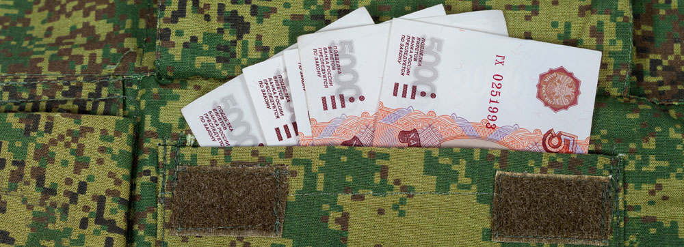

- Социальный пакет военнослужащих по контракту.
- жилищное обеспечение:
- служебными жилыми помещениями или общежитиями на период военной службы или получение денежной компенсации за наем (поднаем) жилых помещений;
- жилыми помещениями для постоянного проживания по избранному месту жительства при достижении общей продолжительности военной службы 20 лет, а в некоторых случаях 10 лет и более;
- возможность приобретения военнослужащими жилья в собственность с использованием инструментов ипотечного кредитования в любое время по истечении трех лет участия в накопительно-ипотечной системе, т.е. не дожидаясь окончания срока службы, можно выбрать место расположения и размера жилья, что является одной из новых форм реализации военнослужащим права на жилище (на основании Федерального закона от 20 августа 2004 г. № 117-ФЗ «О накопительно-ипотечной системе жилищного обеспечения военнослужащих»);
- получение образования:
- в образовательных учреждениях в период службы, а также преимущественное право на поступление после увольнения с военной службы в государственные образовательные учреждения;
- медицинское обеспечение:
- бесплатное медицинское обеспечение военнослужащих и членов их семей в военно-медицинских учреждениях;
- продовольственное и вещевое обеспечение:
- организация питания по месту военной службы – для отдельных категорий военнослужащих;
- вещевое обеспечение – получение обмундирования согласно нормам;
- бесплатный проезд:
- бесплатный проезд к новому месту службы, в командировку, к месту проведения отпуска и обратно один раз в год военнослужащим и одному члену его семьи;
- пенсионное обеспечение:
- право на пенсионное обеспечение при условии наличия выслуги 20 и более лет;
- система страхования жизни и здоровья:
- в случае гибели (смерти) военнослужащих, наступившей при исполнении ими обязанностей военной службы, – 3 млн. рублей.
- при увольнении военнослужащего с военной службы в связи с признанием его не годным к военной службе вследствие военной травмы – 2 млн. рублей.

За более подробной информацией обращайтесь на пункт (отбора на военную службу по контракту) или звоните по телефону!
Сайт Министерства обороны РФ www.mil.ru

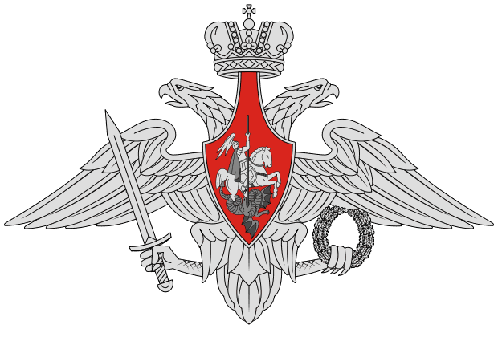

ПУНКТ (ОТБОРА
НА ВОЕННУЮ СЛУЖБУ ПО КОНТРАКТУ)
(Г.ЧЕЛЯБИНСК ЧЕЛЯБИНСКАЯ ОБЛАСТЬ)

ПАМЯТКА

ГРАЖДАНИНУ, ИЗЪЯВИВШЕМУ
ЖЕЛАНИЕ ПОСТУПИТЬ
НА ВОЕННУЮ СЛУЖБУ
ПО КОНТРАКТУ

МЫ НАХОДИМСЯ ПО АДРЕСУ:
г. Челябинск, ул. Цвиллинга, д.11
(здание военного комиссариата Челябинской области)
тел.: 8(351)727-72-50; 8(351)727-72-70
сот. тел.: 8(950)740-34-53; 8(950)742-42-48;
8(951)442-39-14; 8(919)122-13-77;
8(905)831-85-45.
\
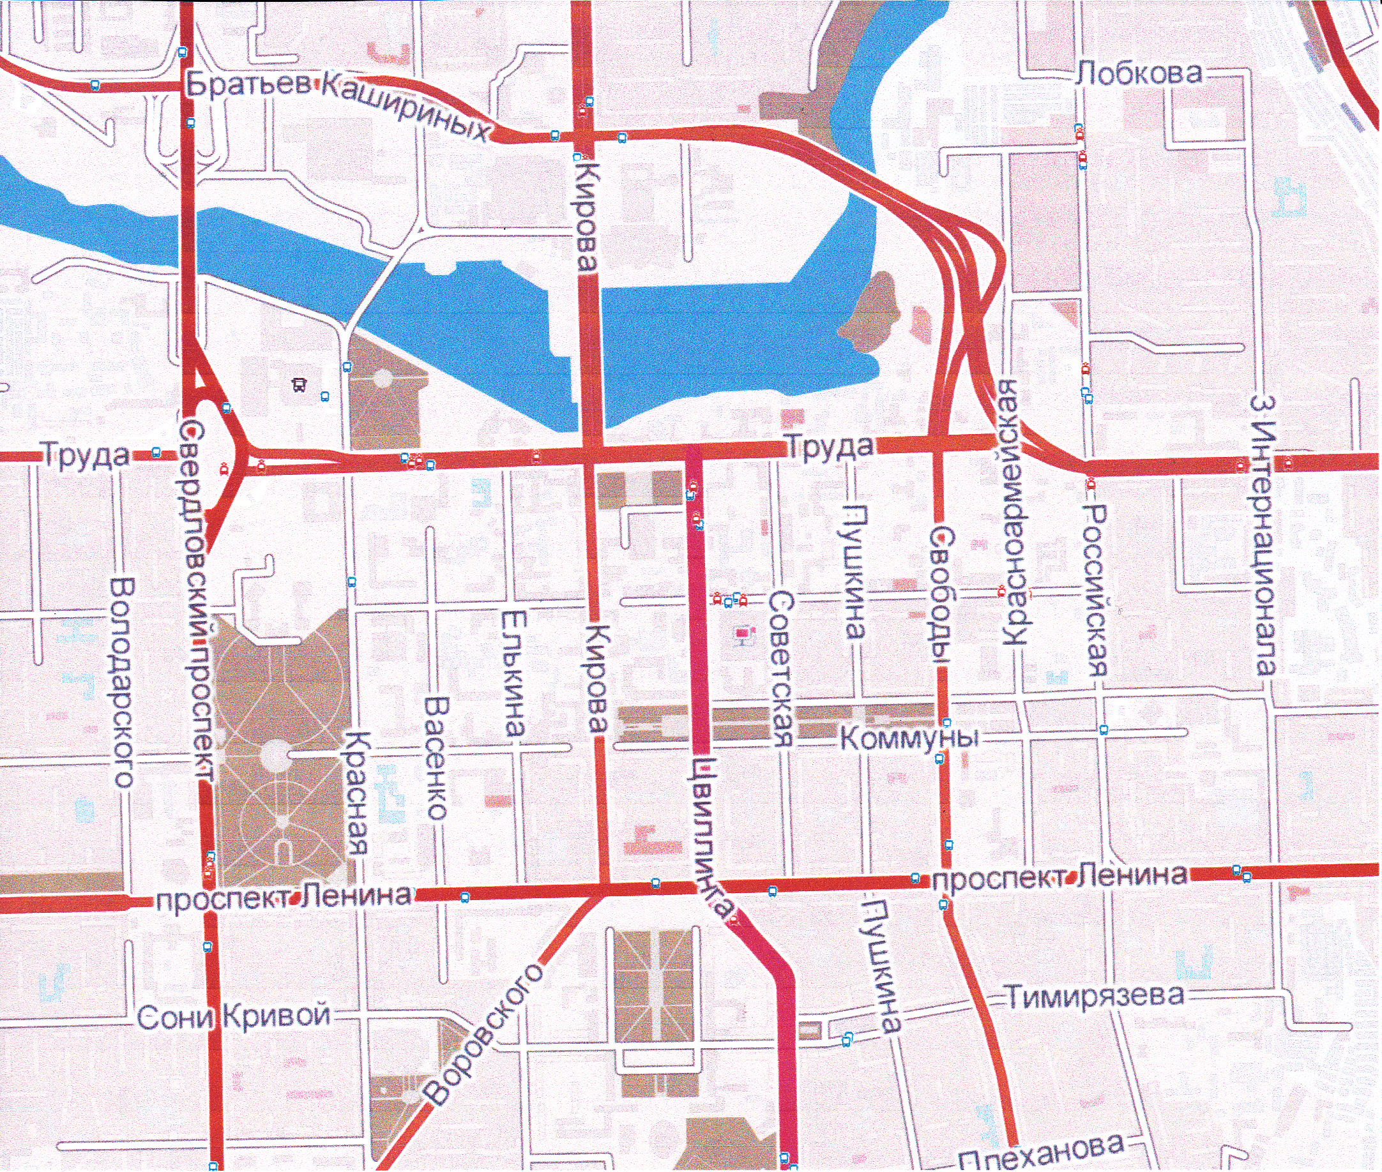
здание военного комиссариата Челябинской области
Автовокзал
Остановка «театр оперы и балета»

Военнослужащий по контракту – это профессиональный защитник Родины.
Военная служба по контракту – это не просто работа, а особый вид федеральной государственной службы, исполняемой гражданином в Вооруженных Силах Российской Федерации, в добровольном порядке поступившем на военную службу на срок, в течение которого он обязуется выполнять, оговоренные контрактом, условия прохождения военной службы.
Контракт о прохождении военной службы заключается с Министерством обороны Российской Федерации письменно.
Контракт о прохождении военной службы вступает в силу со дня его подписания и может быть первым или новым.
Контракт не может быть заключен с гражданином:
- при отсутствии у него гражданства Российской Федерации;
- при несоответствии на день заключения контракта его возраста требованиям Федерального закона, а также, если это лицо не вправе в соответствии с Федеральным законом заключать контракт;
- при вынесении в отношении его обвинительного приговора суда и назначении наказания, ведении в отношении его дознания, предварительного следствия или передаче уголовного дела в суд;
- при наличии у него неснятой или непогашенной судимости за совершение преступления.
ТРЕБОВАНИЯ
предъявляемые к гражданину, поступающему на военную службу по контракту
- по возрасту – от 19 до 35 лет;
- по образованию – не ниже среднего (полного) общего;
- по здоровью – по результатам медицинского освидетельствования о годности кандидата к военной службе:
- А – годен к военной службе;
- Б – годен к военной службе с незначительными ограничениями;
- по профпригодности – по результатам профессионального психологического отбора выносится одно из следующих заключений:
- первая категория – рекомендуется в первую очередь;
- вторая категория – рекомендуется;
- третья категория – рекомендуется условно;
- по физической подготовке – в случае невыполнения минимального норматива в одном из упражнений требования к поступающим на военную службу по контракту считаются невыполненными.
Упражнения | Минимальные требования для категорий военнослужащих
Упражнения | мужчины
Упражнения | до 30 лет | старше 30 лет
СИЛА
Сгибание и разгибание рук в упоре лежа | 45 | 40
Подтягивание на перекладине | 10 | 8
БЫСТРОТА
Бег на 60 м | 9,8 | 10,0
Бег на 100 м | 15,1 | 15,8
Челночный бег 10 x 10 м | 28,5 | 29,5
ВЫНОСЛИВОСТЬ
Бег на 3 км | 14,30 | 15,15
Бег на 1 км | 4,20 | 4,45
Лыжная гонка на 5 км | 28,00 | 29,00
ПОРЯДОК ПОСТУПЛЕНИЯ НА ВОЕННУЮ СЛУЖБУ ПО КОНТРАКТУ
ПЕРВЫЙ ЭТАП
Гражданин, изъявивший желание проходить военную службу по контракту, обращается в пункт (отбора на военную службу по контракту), либо в отдел военного комиссариата.
Должностными лицами пункта проводится военно-профессиональная ориентация гражданина, по результатам которой определяются воинские должности, на которых гражданином возможно прохождение службы по контракту.
Гражданину доводится порядок прохождения отборочных мероприятий, перечень документов, необходимых для формирования личного дела.
Перечень документов:
послужной список;
фотография размером 9х12 см;
автобиография в 2 экз.;
анкета;
копии документов, подтверждающих профессиональное или иное образование;
копия трудовой книжки;
служебная характеристика с последнего места работы, учебы, службы;
справка из органов внутренних дел о наличии (отсутствии) компрометирующих материалов;
выписка из домовой книги;
копия свидетельства о рождении;
копия военного билета;
копия паспорта;
копии свидетельств о браке и рождении детей для женатых кандидатов;
карта медицинского освидетельствования кандидата;
результаты социально-психологического изучения и психологического (психофизиологического) обследования кандидата;
выписка из книги протоколов заседания комиссии военного комиссариата по отбору кандидатов;
результаты проверки физической подготовленности;
копия ИНН;
справка из банка (номер лицевого счета, БИК);
перечень ограничений и запретов, распространяющихся на военнослужащих, проходящих военную службу по контракту.
ВТОРОЙ ЭТАП
Прибыть в отдел военного комиссариата по месту регистрации для подачи заявления.
После чего кандидат проходит предварительное медицинское освидетельствование, мероприятия профессионально-психологического отбора, проверку уровня образования.
При прохождении медицинского освидетельствования необходимо иметь следующие документы:
паспорт и военный билет кандидата;
карту медицинского освидетельствования с фотографией;
амбулаторная карта;
флюорограмма (рентгенограмма) органов грудной клетки в двух проекциях;
результаты ЭКГ в покое и после физической нагрузки;
результаты общего анализа крови;
результаты анализа крови на ВИЧ и серологические реакции на сифилис;
результаты общего анализа мочи;
справки из диспансеров (психоневрологического, наркологического, противотуберкулезного, кожно-венерологического);
результаты исследования на наркотест;
сведения об отсутствии инвалидности из МСЭ;
справка из органов внутренних дел о наличии (отсутствии) компрометирующих материалов;
из поликлиники (выписка из амбулаторной карты) по месту жительства от терапевта о наличии хронических заболеваний и обращении в поликлинику за последние 5 лет;
результаты профессионального психологического отбора и заключение о профессиональной пригодности.
Кандидатам, раннее проходивших военную службу по контракту, при себе иметь медицинскую книжку с прежнего места службы, выписку из личного дела о причине увольнения из ВС РФ.
ТРЕТИЙ ЭТАП
Кандидатам, признанным по результатам медицинского освидетельствования годными для поступления на военную службы по контракту, прибыть на пункт (отбора на военную службу по контракту) для проверки уровня их физической подготовленности.

ЧЕТВЕРТЫЙ ЭТАП
Прибыть на заседание комиссии по отбору на военную службу по контракту.
Комиссия на основании изучения документов, находящихся в личном деле кандидата, с учетом заданий на отбор кандидатов и заявок войск принимает решение о соответствии (несоответствии) кандидата требованиям, установленным для поступающих на военную службу по контракту.

ПЯТЫЙ ЭТАП
В случае признания комиссией кандидата соответствующим требованиям и после издания приказа Министра обороны РФ прибыть на пункт (отбора на военную службу по контракту) для подписания контракта (в одностороннем порядке, с последующей отправкой через военный комиссариат в воинскую часть.

ШЕСТОЙ ЭТАП
Убытие кандидата в воинскую часть

После прохождения интенсивной общевойсковой подготовки военнослужащий направляется для дальнейшего прохождения военной службы в выбранную им при прохождении отбора воинскую часть.

